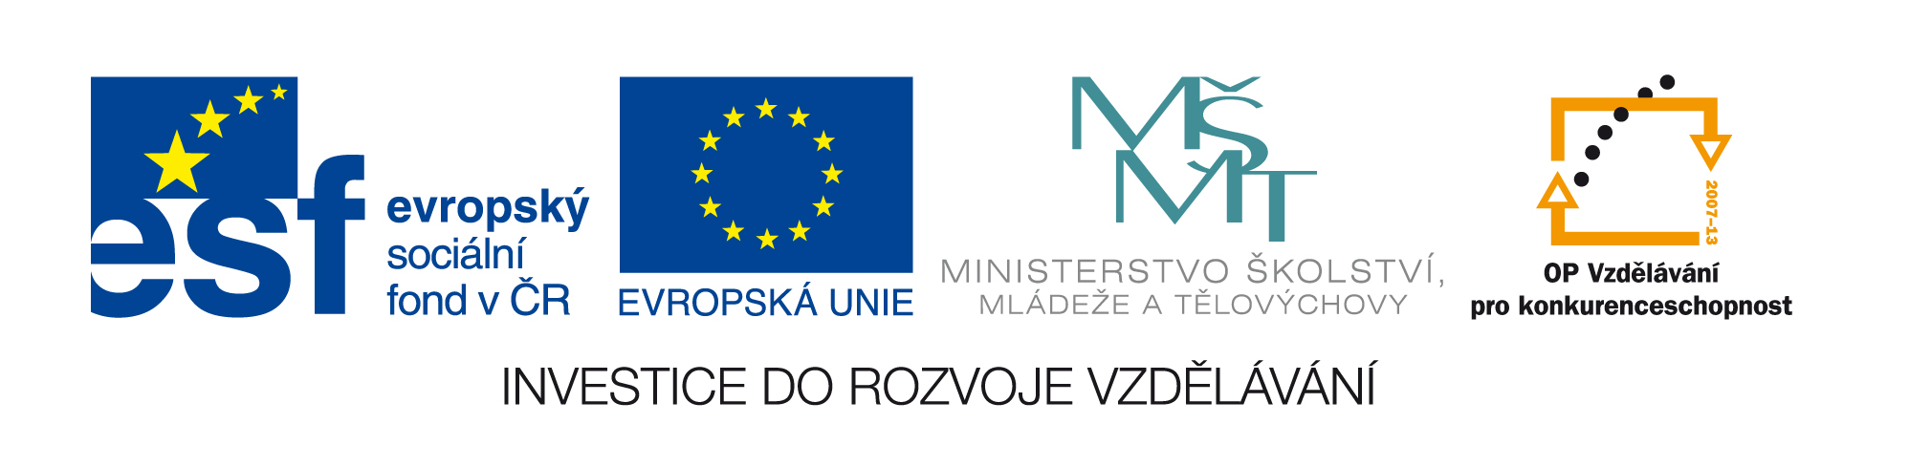
Výukový materiál zpracován v rámci projektu
EU peníze školám

Registrační číslo projektu: CZ.1.07/1.4.00/21.2852

Šablona: | III/2 | č. materiálu: | VY_32_INOVACE_374

Jméno autora: | Klára Křížová
Třída/ročník: | VIII.
Datum vytvoření: | 1. 2. 2013

Vzdělávací oblast: | Jazyk a jazyková komunikace
Tematická oblast: | Práce s odborným textem
Předmět: | Český jazyk a literatura
Výstižný popis způsobu využití, případně metodické pokyny: | podklady pro učitele při probírání odborných textů, teoretická část i praktické úkoly, podklady pro zápisky žáků, nápady na jejich tvůrčí práci
Klíčová slova: | odborný text, referát, výpisky, výtah, výklad, přednáška, komunikační záměr
Druh učebního materiálu: | pracovní list

práce s odborným textem
- teorie - opakování
- uvědomíme si, proč chci mluvit či psát
- důležité je, kdo mluví / píše, ke komu mluví / komu píše, o čem, v jaké situaci, má-li projev připravený
- rozstříhaná tabulka, kterou mají ve dvojici složit
forma | mluvená | psaná
míra přípravy | připravený | nepřipravený
situace | soukromá | veřejná
funkce | cíl projevu | k čemu je
adresát | známý | neznámý

- komunikační záměr: dvojice (nejlépe rozlosovaná) si vylosuje 1 komunikační záměr a zkusí ho ztvárnit v písemné či hrané podobě
pozvání na vánoční besídku
přání mít od rodičů dovoleného psa či jakékoli jiné zvíře
telefonické zjištění domácího úkolu od kamaráda
zpráva o soutěži na naší škole
žádost o uvolnění z vyučování
čtení referátu před třídou
- teorie – mluvený projev
- cíl promluvy (připravená osnova), adresát (oslovení), délka projevu, místo a čas projevu
- důležité!: přehlednost, rozčlenění, tempo řeči (s ohledem na posluchače), srozumitelnost (artikulace, hlasitost, dýchání, mimika a gesta)
- oživení projevu a udržení pozornosti: oslovení posluchačů, navázání kontaktu s nimi
řečnické otázky
promluva nejen v 1. osobě singuláru, měníme os.
střídání síly hlasu a tempa řeči
- pozor na: „vycpávková“ slova (vlastně, jako, jako že atd.)
zvuky (hm, „ae“)
příliš expresivní slova, vulgarismy a jiné nevhodné výrazy pro daný projev
neukončování vět, resp. nesprávné ukončování

- praktické úkoly
1) přednáška či výklad pro mladší spolužáky – spolupráce s kolegy např. ze třetí třídy, kteří poradí, jaká témata jsou vhodná a potřebná
- třída se rozdělí nejlépe do dvojic a během několika hodin ve škole si připraví krátký výstup (5 – 10 minut) na vybrané téma – např.:
hledání v jízdních řádech
orientace ve městě (turista chce navštívit ZOO)
orientace na mapě, značky
dopravní značky důležité pro chodce a cyklisty
první pomoc
Praha jako hlavní město ČR
třídění odpadu
rezervace vstupenek či místa po tel. či internetu
…
- výstup si dvojice nejprve zkusí před třídou, ta ji zhodnotí
2) heslovité zapsání odstavců textu z libovolné učebnice – výtah
3) vlastní kniha či učebnice, encyklopedie – stručný výtah např. jedné strany, kapitoly (pokud je krátká), následné přečtení původního textu s výtahem – změření délky čtení a porovnání
výpisky ze stejného textu
výtah X výpisky: výpisky jsou většinou heslovité, výtah sleduje i stavbu původního textu, bývá v souvislých větách, výpisky mají být stručné, usnadní studovat odborný text, obsahují důležité či zajímavé údaje a myšlenky
4) učitel si připraví krátkou „přednášku“ na libovolné téma, žáci si zkusí dělat poznámky – pro začátek je dobré číst či vykládat po částech, přičemž z každé části si žáci dělají jednu poznámku, pokaždé zkontrolujeme, co mají žáci zapsáno
- pro procvičování je vhodné činnost zařazovat např. na začátku hodin po dobu probírání tohoto tématu – vždy třeba jednu nebo dvě poznámky z přečteného textu
- poté si každý připraví svůj referát na předem daná témata, mohou být libovolná nebo k probírané látce v různých předmětech, ostatní si z referátu dělají poznámky
- je možné zařadit také do literatury, žáci si takto sami připraví informace o autorech, referáty by ale měly být krátké a stručné – ostatní si zapisují do dvou sloupečků informace o životě spisovatele a dílo
5) žáci si přinesou libovolný referát, který třeba už předtím použili, nevadí, když bude celý jen stažený z internetu
- s textem pracujeme: žáci ho opatří oslovením, doplní řečnické otázky a výrazy typu „jak víme“ atd., uvedou použité zdroje
- úpravy by měly takové, aby si žáci dokázali představit, že takovou přednášku uslyší
- nakonec svůj upravený text přečtou, nejlépe v dramatickém podání, zahrají si na vysokoškolské profesory či odborníky v dané oblasti

materiál inspirován: Kamizdat, http://www.kamizdat.wz.cz, [cit. 2013-02-01], dostupný z WWW:
http://www.kamizdat.wz.cz/sloh/8/retorika.htm
http://www.kamizdat.wz.cz/sloh/7/komunikace.htm
http://www.kamizdat.wz.cz/sloh/6/vytah.htm
http://www.kamizdat.wz.cz/sloh/6/vypisky.htm
http://www.kamizdat.wz.cz/sloh/7/poznamky.htm
http://www.kamizdat.wz.cz/sloh/9/prednaska.htm

Autorem materiálu a všech jeho částí, není-li uvedeno jinak, je Klára Křížová.

